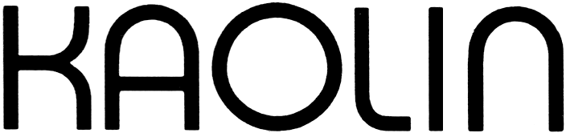

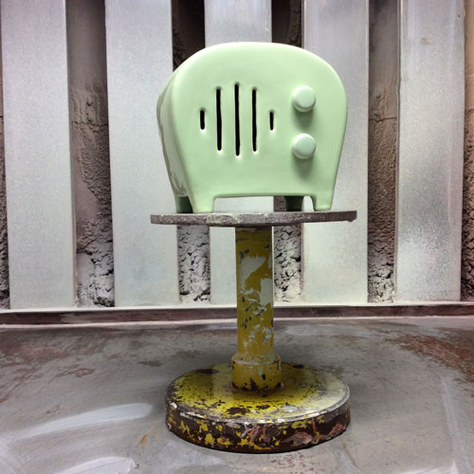

Stina Lord 9.5 – 27.5 2015

Den Stora Teknikutställningen
”Teknik är strävan att övervinna begränsningar i tid och rum.”
Stina Lords tekniska bruksföremål i högbränd stengodslera är gjorda för och inspirerade av hemmet: klockor, radioapparater och lampor. Det oväntade mötet, som till exempel mellan funktion och material, är en av hennes drivkrafter.

Stina Lord hämtar sin inspiration från traditionen, kopierar funktion och estetik hos tingen som omger oss, smälter ner dem och deras betydelser och skapar nya ting med ny mening. Oavsett om det är en kopp, radioapparat eller leranimation undersöker Stina Lord vår relation till bruksföremålen, en komplicerad och stundtals absurd förbindelse där vi försöker använda tingen för att leva våra liv.

Stina Lord är medlem i Kaolin och verksam i Stockholm. Hon har sin ateljé i Gustavsbergs anrika porslinsfabrik där hon även är medlem i G-Studion. Hon tog en BA -examen från Konstfacks linje för Keramik och Glas 2014. Välkomna till denna humoristiska och tänkvärda utställning.

Välkomna på vernissage lördagen den 9 maj, kl. 11-16

Hanna Grill Lyssarides
Intendent

Hornsgatan 50
118 21 Stockholm
Tel. 08-644 46 00
www.kaolin.se
info@kaolin.se
Öppet: Mån-fre. 11-18, lör.11-16, sön. 12-16

